ЛАБОРАТОРНАЯ РАБОТА «МИКРОСТРУКТУРНЫЙ АНАЛИЗ УГЛЕРОДИСТЫХ СТАЛЕЙ В РАВНОВЕСНОМ СОСТОЯНИИ»

3.1 Цель работы

Изучить микроструктуры углеродистых сталей с различным содержанием углерода и установить связь с диаграммой состояния железо-углерод.

3.2 Материалы и оборудование

Набор микрошлифов; металлографические микроскопы МИМ-7, МИМ-8; стенд и альбомы с фотографиями микроструктур, диаграмма железо-углерод.

3.3 Теоретическое введение

Сталями называются сплавы на основе железа с содержанием углерода до 2,14 %. Структурообразование этих сплавов описано частью диаграммы железо-углерод, которая расположена слева от ординаты, проходящей через точку Е- углерода 2,14 %.
В соответствии с диаграммой в зависимости от содержания углерода различают:
- техническое железо – до 0,02%С, структура – феррит;
- доэвтектоидная сталь – 0,02-0,8%С, структура – феррит и перлит;
- эвтектоидная сталь – 0,8%С, структура – перлит;
- заэвтектоидная сталь – 0,8-2,14%С, структура – перлит и цементит.
Такие структуры можно получить после отжига, они называются равновесными.
Феррит – твердый раствор внедрения углерода в α-железе с предельной растворимостью 0,02%С и НВ600-800, решетка объемно-центрированная, кубическая.
Цементит – химическое соединение Fe₃C с концентрацией углерода 6,69%, со сложной ромбической решеткой и НВ8000.
Перлит – эвтектоид – механическая смесь феррита (7 частей) и цементита (1 часть) пластинчатого или зернистого строения с НВ1800-2200.
После травления 5%-ым раствором азотной кислоты в этиловом спирте в окуляре микроскопа феррит и цементит имеют светлую окраску, перлит – темную.
При использовании больших увеличений (>500) на микроскопе перлит имеет характерное пластинчатое или зернистое строение.

3.4 Задание по работе

3.4.1 Зарисовать схемы микроструктур с указанием структурных составляющих.
3.4.2 Определить в %, на глаз, количество структурных составляющих.
3.4.3 Рассчитать %С по следующим формулам:
- для доэвтектоидной стали % 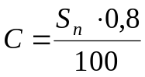;
- для заэвтектоидной стали % 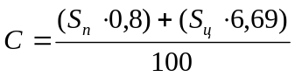;
где 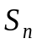 и 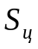 площади перлита и цементита;
100 – вся площадь в поле зрения микроскопа.
3.4.4 Определить марки изучаемых сталей по ГОСТ 380-94, ГОСТ 1054-88; ГОСТ 1435-99.

3.5 Форма отчета

Зарисовка Описание

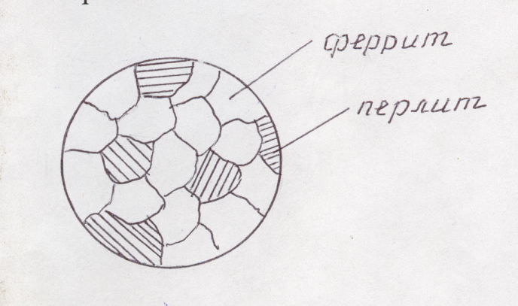
1. Структурный класс
2. % С
3. Назначение
4. Марка

Рисунок 3 – Образец структурных составляющих

3.6 Контрольные вопросы

3.6.1 Влияние углерода на механические свойства стали.
3.6.2 Классификация углеродистых сталей по способу раскисления
3.6.3 Классификация углеродистых сталей по качеству, по назначению.
3.6.4 Определение содержания углерода по марке стали.
3.6.5 Влияние серы и фосфора на свойства стали.
3.6.6 Маркировка машиностроительных углеродистых сталей
3.6.7 Маркировка инструментальных сталей

Углеродистые стали
1. Углеродистые стали, имеющие высокую упругость
2. Высокое содержание углерода в сталях повышает
3. Качество углеродистых сталей зависит от
4. Перечислите постоянные примеси, присутствующие в составе Fe-C сплавов
5. Компоненты, вводимые в состав сталей в качестве раскислителей
6. Углерод в сталях находится в виде
7. Какой элемент, входящий в состав углеродистой стали вызывает ее хрупкость при
высоких температурах (красноломкость)?
8. Что влияет на качество углеродистых сталей?
9. Структура углеродистой стали
10. Какой элемент, входящий в состав углеродистой стали вызывает ее хрупкость при низких температурах (хладноломкость)?
11. Что является основой стали?
12. По каким признакам стали делятся на спокойные, полуспокойные, кипящие?
13. Предельное содержание углерода в сталях
14. Углеродистые стали, имеющие самую высокую пластичность и удовлетворительную
свариваемость
15. Влияние углерода на свойства стали
16. С увеличением концентрации углерода в структуре стали возрастает содержание
17. Какой элемент относится к постоянным примесям углеродистых сталей?
18. С увеличением содержания углерода в стали
19. Содержание углерода в аустените на диаграмме железо-углерод изменяется по линии
20. Содержание углерода в эвтектоидной стали
Углеродистые стали
1. В качестве раскислителей сталей используются
2. Повышенное содержание кислорода в стали
3. Высокую твердость имеет
4. Классифицируйте сталь марки 30 по назначению
5. Инструментальные стали по содержанию углерода
6. Марка инструментальной стали
7. В сталях марки 25 число 25 означает
8. Классифицируйте сталь марки Ст3 по назначению
9. Сколько углерода содержится в стали У8?
10. Буква «А» в стали У11А означает
11. Улучшаемые стали по содержанию углерода
12. Машиностроительные стали по содержанию углерода
13. Структура углеродистой стали при содержании углерода 0,015%
14. Конструкционные стали по содержанию углерода
15. Содержание углерода в сталях марки 45
16. Феррит имеет :
17. Марка конструкционной углеродистой стали
18. Что означает цифра 10 в стали марки У10?
19. Предельное содержание марганца в углеродистых сталях
20. Выберите углеродистую сталь для изготовления ударного и режущего инструмента

